https://recettesfood.com

طريقة عمل : تارت تشيز كيك اللوتس
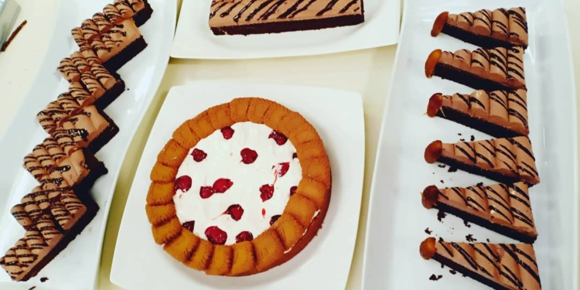

المقادير :- 2باكو بسكويت اللوتس كوب زبدة (خليط الجبنة) نصف كيلو جبنة كريمي نصف كوب صوص كراميل علبة زبادي 10جرام جيلاتين بودر نصف كوب ماء مغلي كريمة نباتي مخفوقة طريقة التحضير :- نضع بسكويت اللوتس في الكبة ونفرمه وأثناء الفرم نضيف الزبدة الذائبة حتى تتجانس تماماً مع البسكويت ثم نضعه في فورمة تشيز كيك أو في طوق مبطن بسترتش ونضغط البسكويت جيداً في الفورمة ثم ندخلها الفريزر ونبدأ بتحضير خليط الجبنة حيث نحضر بولة نضع بها الجبنة الكريمي والزبادي وتوبينج الكريز ونقلبهم جيداً ثم نذيب الجيلاتين في ماء على النار ثم نضيفه على خليط الجبنة ونضيف الكريمة المخفوقة ونقلب جيداً حتى تمام التجانس ثم نخرج فورمة البسكويت من الفريزر ونزيل الطوق ونضع في المنتصف خليط الجبنة ونزين بتوبينج الكريز وقطع من بسكويت اللوتس ويقدم
الوصفة : شوكلت فادج
المقادير :- (الكيكة) كوب ونصف دقيق نصف كوب كاكاو خام 2كوب سكر 4بيض فانيليا سائلة كوب لبن رايب كوب ماء ساخن باكو بيكنج بودر (الحشو) كريمة طهي شوكولاتة خام دارك 2ملعقة كبيرة زبدة كريمة نباتي مخفوقة طريقة التحضير :- في بولة نضع البيض والسكر ونخفق جيداً وأثناء الخفق نضيف الزيت والفانيليا واللبن الرايب ونخلطهم جيداً وفي بولة أخرى نضع الدقيق ونضيف عليه الكاكاو والبيكنج بودر ونقلبهم ثم نضيفهم على خليط المواد السائلة ونخفق جيداً حتى يتكون خليط الكيك ثم نضعه في صاج مفروش ورق زبدة وندخله الفرن على درجة حرارة 170 ثم نقوم بتحضير الجناش حيث نضع في طاسة على النار الشوكولاتة وكريمة الطهي ونقلب حتى تذوب الشوكولاتة تماماً ثم نضيف الزبدة لإعطاء الجناش لمعان ونقلب حتى يثقل القوام ونتركه يبرد ثم نضع في العجان الكريمة النباتي المخفوقة ونضيف عليها الجناش ونخفقه جيداً ثم نضع الكريمة في كيس حلواني ونبدأ بتزيين صاج الكيك بعد خروجه من الفرن وبعد أن يبرد تماماً ثم يقطع كما وضحنا في الحلقة ويقدم
الوصفة : باوند كيك بالتمر
المقادير :- 2كوب زبدة 2كوب سكر 5بيض فانيليا سائلة 2كوب دقيق نصف كوب لبن باكو بيكنج بودر بلح رطب أنصاف قرفة بودر جوزة الطيب حبهان بودر طريقة التحضير :- نضع الزبدة والسكر في العجان ونخفقهم جيداً وأثناء الخفق نضيف البيض بالتدريج “بيضة بيضة” وفي بولة نخلط الدقيق مع التوابل والبيكنج بودر ونضيفهم على الزبدة والسكر في العجان ونخفقهم جيداً ثم نضيف الحليب ونستمر بالخفق حتى يتجانس الخليط تماماً ثم نأخذ خليط الكيك ونضعه في صينية أو طوق مبطن بسترتش ومدهون زيت أو زبدة ونرص على الوجه حبات البلح وندخله فرن مشتعل مسبقاً ونتركه حتى ينضج

طريقة عمل : كنافة طبقات
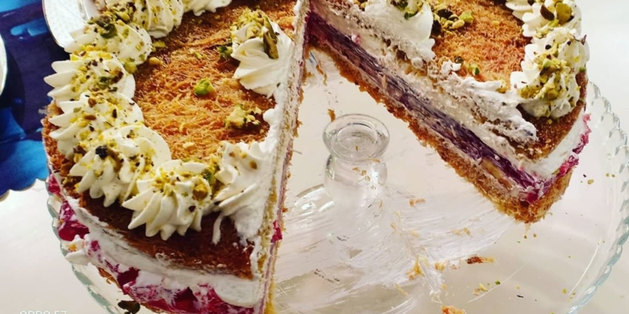

المقادير :- 3ديسك كنافة جاهز كوب شربات ثقيل كوب باستري كريم 3كوب حليب لتر كريمة خفق نباتي (طبقة الجيلي) 2باكو جيلي فراولة 2موز (طبقة الكريم كراميل) 2باكو كريم كراميل نصف لتر حليب طريقة التحضير :- (لعمل الكريمة) في العجان نخفق الكريمة النباتي مع الباستري كريم ونضعهم في كيس حلواني (لعمل طبقة الجيلي) في بولة نضع الجيلي مع الماء الساخن ونقلب ثم في صينية نضع شرائح الموز ونضيف عليه الجيلي ونتركه في الثلاجة حتى يتماسك (لعمل طبقة الكريم كراميل) نضع الحليب الدافئ على بودر الكريم كراميل ونقلبه ثم نصبه في صينية ونتركه في الثلاجة حتى يتماسك (لتجميع الطبق) في طبق التقديم نضع طبقة من الكنافة ثم نسقيها بالشربات ثم نضع طبقة من الكريمة ثم طبقة من الجيلي بالموز ثم طبقة أخرى من الكنافة ثم نسقيها بالشربات وتزين بالكريمة والفستق وتقدم وفي طبق تقديم آخر نضع طبقة من الكريم كراميل ثم طبقة من الكنافة ثم نسقيها بالشربات وتزين بالكريمة والفستق وتقدم بالهنا والشفا

طريقة عمل : الكرابيج
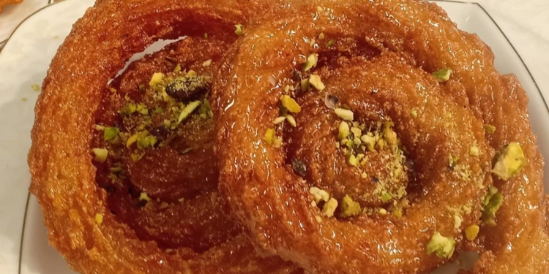

لكرابيج
المقادير :- 3كوب سميد نصف كوب دقيق 3ملعقة كبيرة زيت 2ملعقة كبيرة سكر 2ملعقة صغيرة خميرة 2ملعقة كبيرة حليب نصف ملعقة صغيرة ملح 2كوب ماء دافئ (الشربات) ٣كوب سكر كوب ونصف ماء عصير ليمونة طريقة التحضير :- في بولة نخلط السكر مع الخميرة والقليل من الماء الدافئ ونقلب ثم نضيف الزيت ونقلب جيداً ثم في بولة أخرى نخلط السميد مع الدقيق والملح ثم نضيف خليط الخميرة والسكر ونضيف الحليب وننزل بالماء تدريجياً مع التقليب المستمر حتى تتكون عجينة سائلة إلى حد ما ونغطي البولة ونترك العجينة تخمر وبعد أن تخمر ويثقل قوامها وتكون عرق نبدأ بتشكيلها عن طريق وضعها في كيس حلواني ببلبلة ثم نقليها في زيت غزير ساخن ثم نرفعها من الزيت ونصفيها جيداً ونضعها في الشربات الثقيل البارد وتقدم بالهنا والشفا

طريقة عمل : نواعم بالكريمة
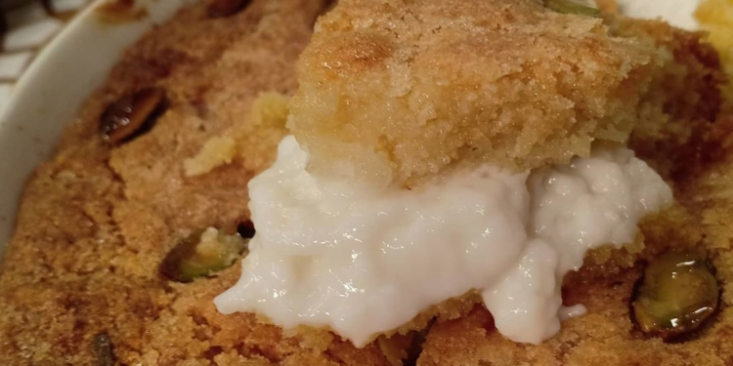

المقادير :- كوب ونصف سمنة كوب سكر بودر 2بيض فانيليا كوب جوز هند ناعم كوب دقيق كوب سميد بسبوسة ربع ملعقة صغيرة بيكنج بودر شربات ثقيل (الكريمة) نصف لتر حليب نشا طريقة التحضير :- في العجان نضع السمنة مع السكر البودر ونخفق ثم نضيف البيض والفانيليا ونستمر في الخفق ثم في بولة نضع الدقيق مع جوز الهند والسميد والبيكنج بودر ونقلب ثم نضيفهم في العجان بالتدريج حتى تتكون عجينة متماسكة ثم نضعها في بولة ونتركها ترتاح ثم في طبق راك نضع طبقة من عجينة النواعم ثم طبقة من الكريمة ثم طبقة أخرى من عجينة النواعم ونزين بالفستق وندخلها الفرن على درجة حرارة ١٨٠ حتى تأخذ لون وتنضج ثم نسقيها بالشربات البارد الثقيل فور خروجها من الفرن وتقدم بالهنا والشفا (لعمل الكريمة) في حلة على النار نضع الحليب مع النشا ونقلب جيداً حتى يصبح الخليط كريمي ثم نتركه ليبرد تماماً

طريقة عمل : قطايف ميني بالشوكولاتة والفستق
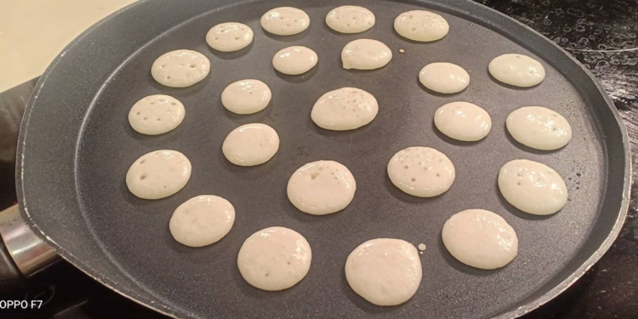

المقادير :- (العجينة) ٢كوب دقيق 2ملعقة كبيرة لبن بودر نصف ملعقة كبيرة سكر رشة ملح ربع كوب نشا نصف ملعقة كبيرة خميرة ربع باكو بيكنج بودر ربع كوب زبدة حليب للعجن زيت للقلي شربات ثقيل بارد (الحشوة) شوكولاتة قابلة للدهن فستق بودر طريقة التحضير :- في بولة نضع كل المكونات الجافة ونخفق بالمضرب الكهربائي جيداً ثم نضيف الحليب الدافئ تدريجياً ونستمر في الخفق حتى تتكون عجينة متوسطة السمك تشبه عجينة البان كيك ثم نضع العجينة في كيس حلواني ببلبلة سادة صغيرة ثم نضع مسحة من الزيت في طاسة على النار ثم نبدأ بتشكيل القطايف بحجم صغير جداً بالشكل الموضح في الحلقة ونتركها حتى تنضج ثم نضع قطعة من الزبدة في طاسة على النار ونحمص فيها قطع القطايف ثم نضعها في طبق التقديم ونضع عليها الشوكولاتة القابلة للدهن والفستق المطحون وتقدم بالهنا والشفا

طريقة عمل : كب كنافة قرع
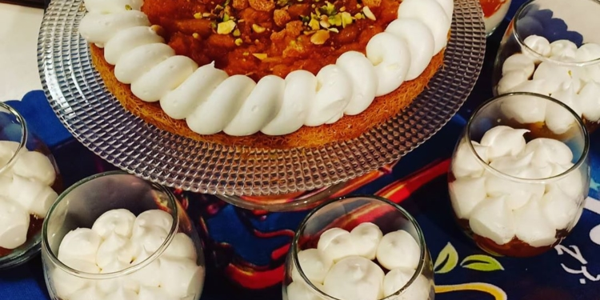
المقادير :- ديسك كنافة جاهز (القرع) كيلو قرع مكعبات نصف كيلو سكر أعواد قرفة خشب قرنفل صحيح (الكريمة) كوب كريم شانتي 2كوب حليب ثلج نصف كوب باستري كريم كوب حليب طريقة التحضير :- في العجان نضع الكريم شانتي والباسترى كريم والحليب ونخفق جيداً ثم في كاسات التقديم نضع طبقة من الكنافة ثم طبقة من القرع ثم طبقة من الكريمة وتزين بالكريمة وتقدم بالهنا والشفا (لعمل القرع) في حلة على البارد نضع القرع والسكر والقرنفل والقرفة ونتركهم لمدة نصف ساعة قبل وضعهم على النار ثم نضع الحلة على نار هادئة حتى تمام النضج

طريقة عمل : كنافة طبقات
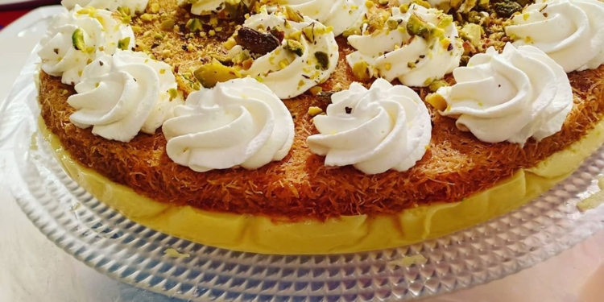

المقادير :- 3ديسك كنافة جاهز كوب شربات ثقيل كوب باستري كريم 3كوب حليب لتر كريمة خفق نباتي (طبقة الجيلي) 2باكو جيلي فراولة 2موز (طبقة الكريم كراميل) 2باكو كريم كراميل نصف لتر حليب طريقة التحضير :- (لعمل الكريمة) في العجان نخفق الكريمة النباتي مع الباستري كريم ونضعهم في كيس حلواني (لعمل طبقة الجيلي) في بولة نضع الجيلي مع الماء الساخن ونقلب ثم في صينية نضع شرائح الموز ونضيف عليه الجيلي ونتركه في الثلاجة حتى يتماسك (لعمل طبقة الكريم كراميل) نضع الحليب الدافئ على بودر الكريم كراميل ونقلبه ثم نصبه في صينية ونتركه في الثلاجة حتى يتماسك (لتجميع الطبق) في طبق التقديم نضع طبقة من الكنافة ثم نسقيها بالشربات ثم نضع طبقة من الكريمة ثم طبقة من الجيلي بالموز ثم طبقة أخرى من الكنافة ثم نسقيها بالشربات وتزين بالكريمة والفستق وتقدم وفي طبق تقديم آخر نضع طبقة من الكريم كراميل ثم طبقة من الكنافة ثم نسقيها بالشربات وتزين بالكريمة والفستق وتقدم بالهنا والشفا

طريقة عمل : تويست القرفة
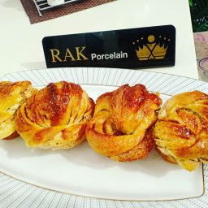
الوصفة : تويست القرفة
المقادير :- (العجينة الأولى) 2باكو خميرة 2ملعقة كبيرة سكر كوب دقيق 2كوب ماء دافئ (العجينة الثانية) 5كوب دقيق ربع كوب سكر ملح 2بيض كوب زبدة طرية ماء للعجن (الحشو) 2كوب زبدة كوب ونصف سكر بني ربع كوب قرفة بودر (للوجه) مربى مشمش بيوريه شوكولاتة خام بيضاء شوكولاتة خام دارك
طريقة التحضير :- نخلط في بولة كل مكونات العجينة الأولى ونغطيها بسترتش ونتركها تخمر ثم في بولة أخرى نضع الدقيق والملح ونخلطهم ثم نضيف السكر والبيض والزبدة والبوليش “العجينة الأولى” ثم ننزل بالماء تدريجياً حسب الحاجة ونقلب باستخدام ملعقة خشب حتى تختلط كل المكونات وتلم العجينة ثم نتركها ترتاح لمدة 30 دقيقة ثم نفردها جيداً ونضع عليها الزبدة والسكر البني والقرفة ثم نطبقها بالشكل الموضح في الحلقة ثم نفردها بالمردانة مرة أخرى بعد تطبيقها ثم نقطعها إلى شرائح باستخدام عجلة البيتزا كما وضحنا في الحلقة ثم نبرم كل شريحة ونلفها على شكل دائرة ونكرر حتى إنتهاء كمية العجينة ونضعها في قوالب الكب كيك أو نشكلها على شكل ضفيرة ونضعها في صاج وندخلها الفرن على درجة حرارة 180 حتى تمام النضج وبعد خروجها من الفرن ندهن الوجه بالمربى ونزينها بالشوكولاتة وتقدم بالهنا والشفا
الوصفة : موز اشتروديل
المقادير :- (العجينة) نصف كيلو دقيق ملح ربع كوب سكر نصف باكو بيكنج بودر ربع كوب زبدة ماء للعجن (الحشو) بسكويت بالشوكولاتة مفروم كوب زبدة كوب لوز شرائح كيلو موز قرفة بودر (للوجه) بيضة فانيليا قهوة سريعة الذوبان طريقة التحضير :- نضع في بولة الدقيق والملح والبيكنج بودر ونخلط جيداً ثم نضيف السكر والزبدة ونعجن باليد (نبس العجينة) ثم ننزل بالماء تدريجياً حسب الحاجة ونقلب بملعقة خشب حتى تختلط كل المكونات وتلم العجينة ثم نتركها ترتاح ثم نقوم بفردها على شاش أبيض كما وضحنا في الحلقة ويكون سمك العجينة رفيع ثم نذيب كوب زبدة في طاسة على النار وندهن بها العجينة المفرودة ثم نقطع الموز إلى شرائح ونضيفه عليها ونضع معه البسكويت المطحون والقرفة ثم نلفها رول وندهن الوجه بخليط من البيض والفانيليا والقهوة سريعة الذوبان ثم نرش عليها القليل من القرفة ونتركها ترتاح قليلاً ثم ندخلها الفرن على درجة حرارة 180 حتى تمام النضج وتقدم بالهنا والشفا

